„Citus“ ekspertai: „nauja normalybė“ būsto rinkoje ir augimo ženklai
2023 m. birželio 1 d.

Išankstiniais nekilnojamojo turto projektų valdymo ir NT paslaugų kompanijos „Citus“ analitikų duomenimis, gegužę Vilniuje susitarta dėl 252 naujų butų ir kotedžų (antras geriausias rezultatas šiemet), o laikinojoje sostinėje – dėl 49. Naujų būtų ir kotedžų įsigijimo sandorių kiekis didžiausiuose šalies miestuose pratęsia pozityviai stabilią tendenciją. „Citus“ analitikai pastebi, jog, nepaisant augančio Euribor, būsto rinka išlieka gyvybinga, o jos suaktyvėjimo galima laukti kitų metų pradžioje.
„Paskutinio pavasario mėnesio pardavimų rezultatas yra daug pasakantis Lietuvos NT rinkos lakmuso popierėlis. Bendros šalies ekonominiai rodikliai triumfuoti pagrindo nesuteikia, todėl būsto pardavimų skaičius visiškai atitinka aplinkybes. Praėjusiais metais paklausai atslūgus šiemet ji stabilizavosi ir sudaro apie 220 sandorių per mėnesį. Aš tai priskirčiau akivaizdžiai „naujajai normalybei“, kuri artimiausiu metu išliks ir prie kurios plėtotojai sėkmingai prisitaikė, todėl stabilizaciją matome visose srityse – taip pat ir kainų bei pasiūlos“, – teigia „Citus“ investicijų ir analizės vadovas Šarūnas Tarutis.
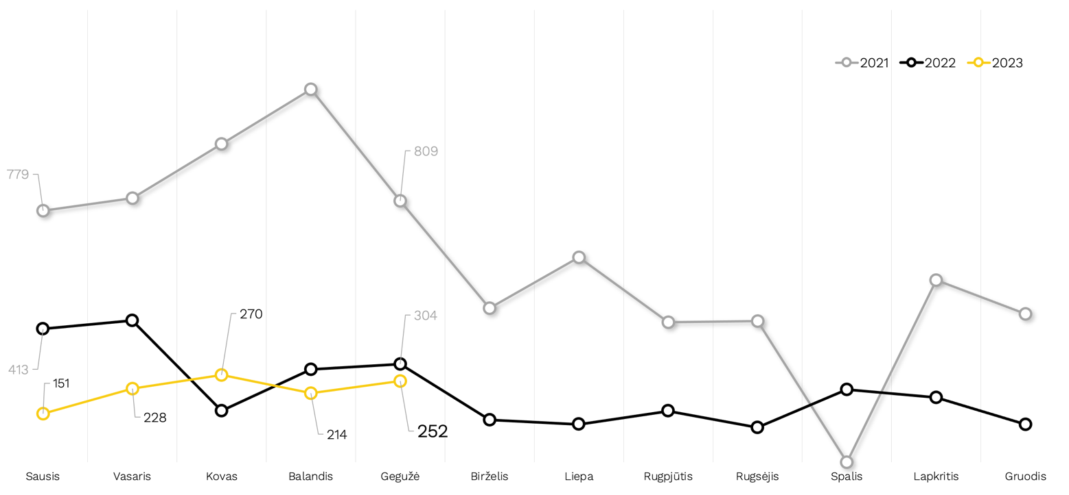
Grafikas nr. 1: Vilniaus būsto rinkos dinamika 2020–2023 m. („Citus“ duom.)
Ekspertas padėtį vertina kaip pozityvią, nes pirkėjų susidomėjimas išlieka aukštame lygyje, lyginant su ankstesniais rinkos sulėtėjimais. Taip pat auga darbo užmokestis, mažėja infliacija, todėl šiais metais galime matyti ir aktyvesnių laikotarpių, o didesnis rinkos sujudimas projektuotinas kitų metų pradžiai, kada, tikėtina, mažėjantis Euribor ims didinti konkurenciją tarp pirkėjų.
„Augantis Euribor prisideda prie NT rinkos atvėsimo ir įperkamumo trumpuoju laikotarpiu suprastėjimo, nors bankų maržos leidžiasi žemyn. Tačiau ilguoju laikotarpiu, esant stabilioms būsto kainoms ir augant darbo užmokesčiui, įperkamumo tendencija turėtų būti pozityvi, o aukštesnės būsto paskolų įmokos bus tik trumpalaikiu reiškiniu. Todėl būsto rezervavimui šiuo metu yra geros sąlygos. Pavyzdžiui, rezervuojant būstą, kurio pirkimo–pardavimo (notarinis) sandoris bus sudaromas vėliau, fiksuojama kaina bus šiandienė, o palūkanos, tikėtina, mažesnės“, – pažymi Šarūnas Tarutis.
Paskutinį pavasario mėnesį „Citus“ valdomuose projektuose Vilniuje, Kaune ir Druskininkuose fiksuota 20 rezervacinių ir preliminariųjų sandorių. Vilniuje gegužę susitarta dėl 11 (naujajame projekte „Kaip Niujorke by CITUS“, taip pat „Miško arduose by CITUS“, „Visi savi by CITUS“, „PaJustyje by CITUS“ ir „Link Ten by CITUS“, kur paskutinę gegužės dieną parduotas paskutinis butas), Kaune – dėl 5 (projekte „Radio City by CITUS“), o Druskininkuose – 4 (projekte „Nemunas by CITUS“).
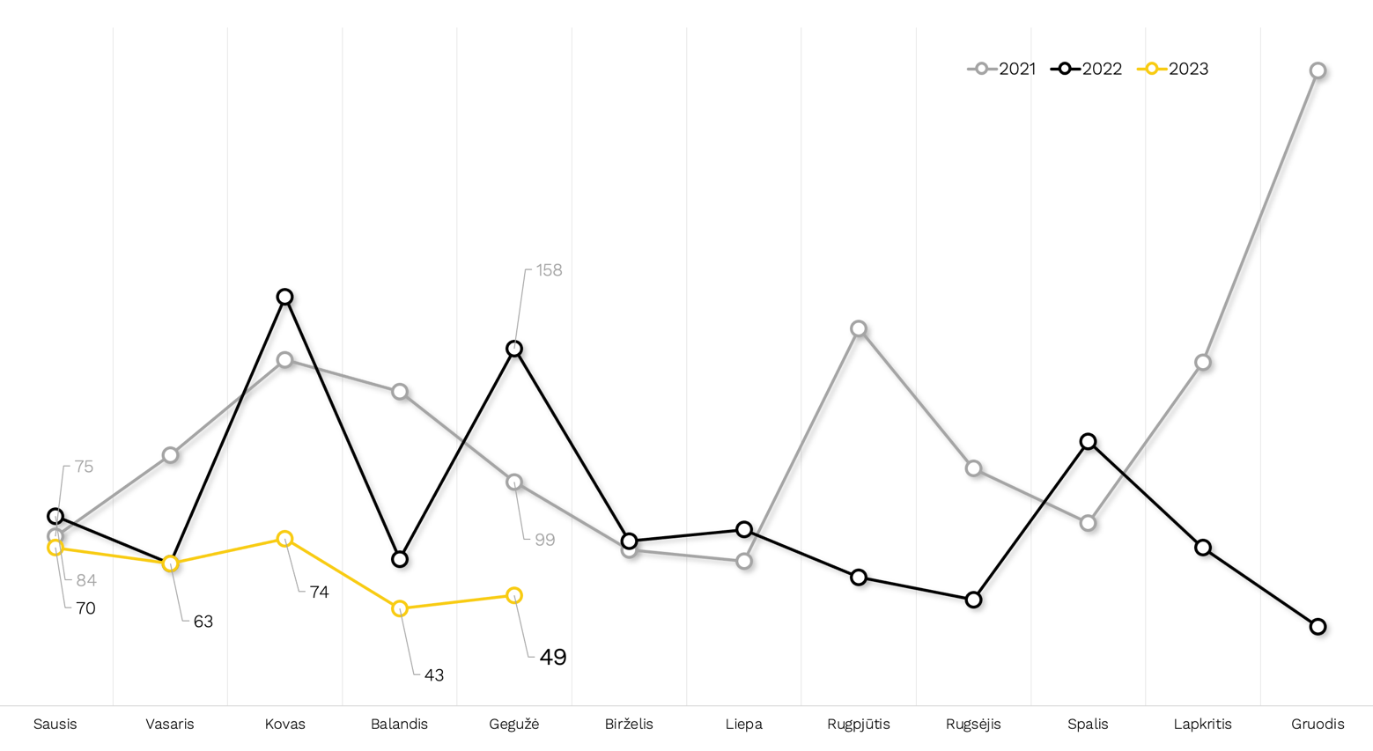
Grafikas nr. 2: Kauno būsto rinkos dinamika 2020–2023 m. („Citus“ duom.)
Gegužę organizuotame Lietuvos nekilnojamojo turto plėtros asociacijos (LNTPA) Būsto forume akcentuota, jog NT pasiūlos lankstumas padidėtų, jei biurokratija statybų leidimų išdavimo srityje mažėtų. Tai ne tik padidintų naujų projektų skaičių, bet ir užtikrintų konkurencines sąlygas pirkėjų atžvilgiu, o tai – dar vienas galimas katalizatorius paklausos didėjimui.
Praėjusį mėnesį Vilniaus naujų būstų „sandėlyje“ buvo 4 214 butų ir kotedžų, o Kaune – 1 079.
Kalbant apie skirtingas būsto klases, tiek Vilniuje, tiek Kaune ekonominio segmento būstų dalis kryptingai mažėja: Vilniuje jų priskaičiuojama 1 732, Kaune – 338. Sostinėje vidutinio segmento būstų pasiūla yra 1 890 vnt.; prestižinių ir liukso klasės būstų beveik po lygiai, atitinkamai, 306 ir 282. Laikinojoje sostinėje vidutinio segmento būstų sandėlį sudaro 503, prestižinio – 153; liukso klasės projektų Kaune šiuo metu nesiūloma.
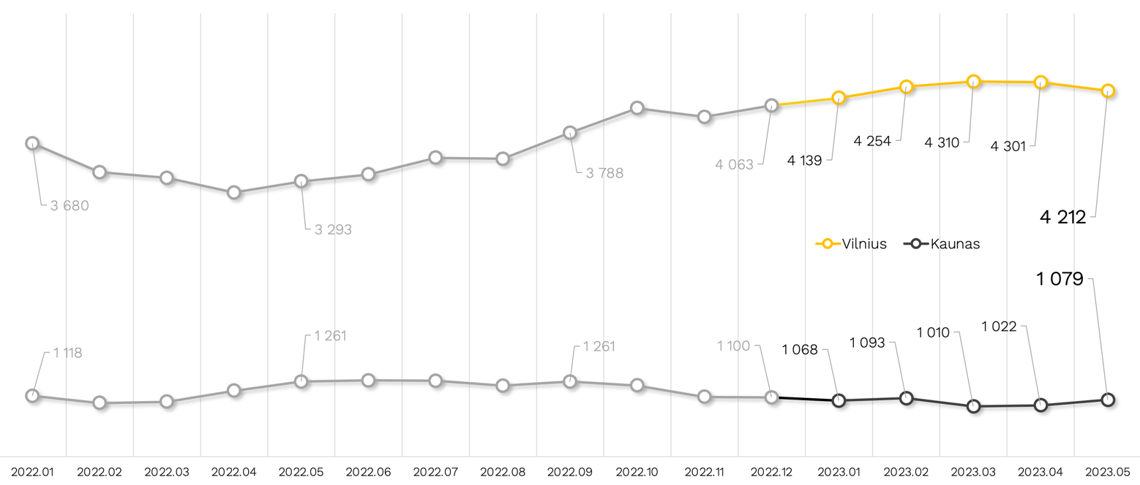
Grafikas nr. 3: Pasiūlos dinamika Vilniaus ir Kauno būsto rinkose 2020–2023 m. („Citus“ duom.)
Sostinėje vidutinė, orientacinė pasiūloje esančių naujų butų kaina fiksavo stabilius rezultatus: gegužę skaičiuojama 40 Eur arba 1,22 proc. korekcija (nuo 3 283 iki 3 243 Eur už kv. m). Kaune situacija labai panaši: butų kainų pokytis siekė 20 Eur arba –0,74 proc. (nuo 2 711 iki 2 691 Eur/kv. m) – taigi, išliko stabili, o pokyčius, tikėtina, nulėmė pasiūlos pasikeitimai.
Nuo metų pradžios vidutinės pirminės rinkos pasiūlos kainos Vilniuje nusileido 1,52 proc., o Kaune – išaugo 6,7 proc. Todėl belieka išskirti tendenciją, prasidėjusią praeitų metų pabaigoje – dviejų didžiausių Lietuvos miestų kainos NT rinkoje neišvengiamai panašėja, Kaunas sparčiais žingsniais vejasi Vilnių.
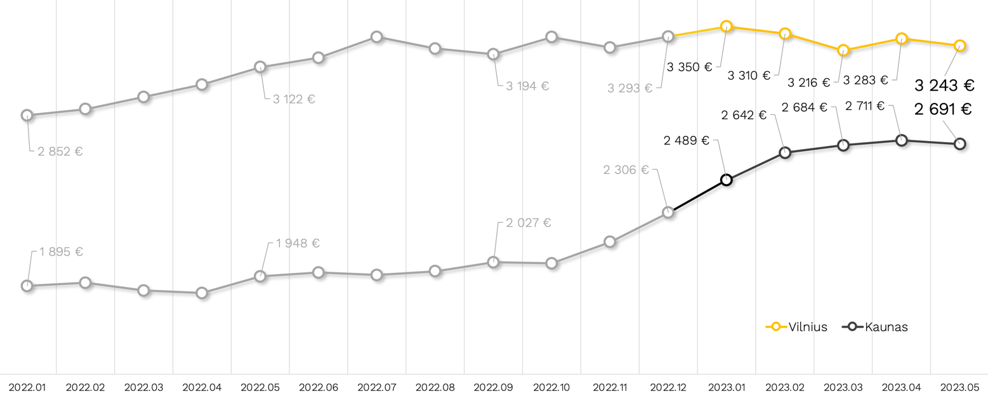
Grafikas nr. 4: Pasiūlos kainų dinamika Vilniaus ir Kauno būsto rinkose 2020–2023 m. („Citus“ duom.)

Daugiau informacijos:
Rytas Stalnionis
Komunikacijos ir prekės ženklo vadovas
Tel.: +370 614 01829
El. paštas rytas.stalnionis@citus.lt
www.citus.lt

